1. Els àtoms per dins

1.1 Quin tipus de canvi té lloc en els fenòmens radioactius?
A finals del segle xix es va descobrir que alguns àtoms d’elements com l’urani o el radi emeten radiació de manera espontània i es converteixen en altres elements. Aquest fenomen s’anomena radioactivitat i els elements que l’experimenten, elements radioactius.
La radiació emesa pot ser de tres tipus, alfa (α), beta (β) i gamma (𝞬), si bé un mateix element només pot emetre alhora radiació alfa i gamma o beta i gamma.
Les radiacions pertanyen al grup de radiacions ionitzants perquè tenen energia suficient per ionitzar els àtoms i les molècules. Això les fa perilloses i també útils en radioteràpia per curar càncers.

1.2 Un model d’àtom amb nucli i electrons
Els àtoms estan formats per un nucli, que concentra gairebé tota la massa i conté els protons i els neutrons; i una escorça, que conté els electrons.
Els àtoms es representen amb el símbol de l’element químic corresponent, el nombre atòmic (Z) i el nombre màssic (A):
En els àtoms neutres, el nombre de protons és igual al nombre d’electrons.

1.3 Els isòtops
Els àtoms d’un mateix element químic poden tenir diferent nombre de neutrons; llavors diem que són isòtops.
Els isòtops d’un element tenen les mateixes propietats químiques perquè tenen el mateix nombre d’electrons, ja que aquests són els que determinen el tipus d’enllaç entre àtoms i el tipus de reaccions que es produeixen.
Els isòtops amb més neutrons fan que el nucli sigui més inestable i es produeixi el trencament que allibera un tipus de radiació.
Els radioisòtops són isòtops inestables, i es transformen en altres elements alliberant energia i diverses partícules.

2. Els models atòmics

2.1 El model atòmic de Dalton
Dalton va proposar que els àtoms eren indivisibles i quedaven inalterats en els processos químics.

2.2 El model atòmic de Thomson
El model atòmic que va proposar Thomson consisteix en una esfera de matèria massissa carregada positivament on hi ha incrustats els electrons.
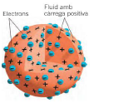

2.3 El model atòmic de Rutherford
- Una gran part de la massa de l’àtom està concentrada en el nucli, que conté les partícules amb càrrega positiva, els protons.
- El nucli està envoltat pels electrons de l’escorça, carregats negativament.
- El nucli és molt petit comparat amb la mida de l’àtom.
- El 1932, James Chadwick va descobrir que al nucli dels àtoms hi havia els neutrons, sense càrrega elèctrica i amb una massa semblant a la dels protons.

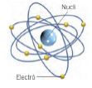

2.4 Els espectres atòmics
Quan fem un assaig a la flama per escalfar els àtoms d’un element, observem que s’emet llum. L’emissió procedeix dels moviments dels electrons de l’escorça.
Si aquesta llum es fa passar per un prisma òptic i es projecta en una pantalla, es poden observar un conjunt de línies lluminoses característiques de cada element. Aquest conjunt de línies s’anomena espectre d’emissió de l’element.

2.5 El model atòmic de Bohr
La interpretació de l’espectre d’emissió de l’àtom d’hidrogen va permetre al científic danès Niels Bohr proposar un nou model.
- Els electrons descriuen òrbites circulars al voltant del nucli de l’àtom.
- En cada òrbita, els electrons tenen una certa energia. Per això les òrbites s’anomenen també nivells d’energia i es designen amb la lletra n = 1, 2, 3, 4... El nombre d’electrons que hi pot haver en cada nivell d’energia és igual a 2n2.
- L’energia de cada nivell augmenta a mesura que ens allunyem del nucli.
- Un electró pot «saltar» a un nivell de més energia si se subministra una determinada quantitat d’energia a l’àtom. Quan l’electró retorna al nivell d’energia que estava, s’emet radiació lluminosa.
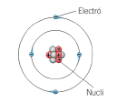

2.6 El model atòmic actual
Les característiques del model actual de l’àtom són:
- Es diu que els electrons estan «deslocalitzats» i que, en no poder definir la seva posició i velocitat amb precisió, formen «núvols electrònics» que corresponen als nivells d’energia de l’àtom de Bohr.
- Aquests núvols electrònics s’anomenen orbitals atòmics i són les regions de l’espai on hi ha una probabilitat superior al 90% de trobar un electró. Cada orbital pot contenir, com a màxim, dos electrons.
- Els orbitals són de diferents tipus, anomenats s, p, d i f, i adopten formes diverses en l’espai.

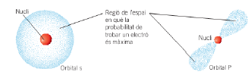

3. La configuració electrònica dels àtoms
La configuració electrònica d’un àtom descriu la manera com estan distribuïts els electrons en nivells i subnivells d’energia.
En cada nivell o subnivell d’energia hi pot haver un o més orbitals. Recorda que cada orbital pot contenir com a màxim dos electrons.
Els electrons omplen els orbitals en ordre creixent d’energia, és a dir, del nivell més proper al nucli al més llunyà. Si omplen orbitals de la mateixa energia, primer es col·loca un electró en cada orbital, després es col·loca el segon, i així successivament.
Les formes dels orbitals són diverses. La mida dels orbitals de la mateixa forma augmenta a mesura que augmenta el nivell d’energia que ocupen.

3.1 L a configuració electrònica dels orbitals
- Cada orbital pot contenir, com a màxim, dos electrons.
- Els electrons es van situant en els orbitals segons un ordre creixent d’energia.
- Si els orbitals que s’omplen tenen la mateixa energia, els electrons tendeixen a estar «desaparellats», és a dir, a situar-se en orbitals diferents.
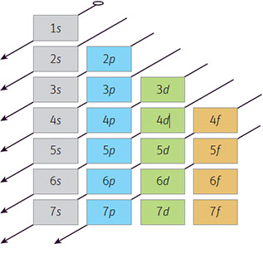
Exemple : Configuració electrònica de diferents elements i ions:
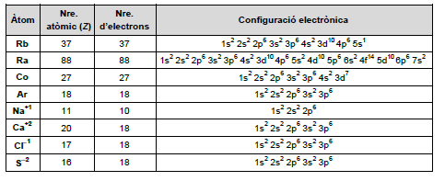

4. La taula periòdica dels elements
A la taula periòdica, els elements estan ordenats en ordre creixent de nombre atòmic (Z). Els elements se situen en set períodes (les files), i divuit grups (les columnes). Les configuracions electròniques dels àtoms dels elements tenen una relació directa amb el grup de la taula periòdica on se situen.

4.1 Electrons i capa de valència
Els electrons de valència són els electrons de l’últim nivell dels àtoms i en determinen la capacitat d’unir-se amb altres àtoms (el comportament químic dels àtoms) i la forma en què ho fan (les propietats dels àtoms).
El període indica la capa de valència dels elements, és a dir, el nivell on se situen els electrons de valència. El grup indica el nombre d’electrons de la capa de valència. Per això, els elements d’un mateix grup tenen propietats químiques semblants.
L’estat o nombre d’oxidació d’un element indica el nombre d’electrons que utilitza per unir-se amb àtoms d’altres elements. Correspon a la tendència dels àtoms de completar amb electrons l’últim nivell.

4.2 Propietats dels elements

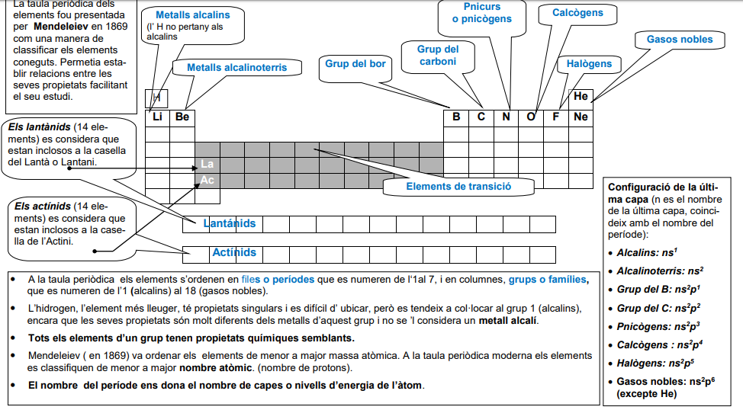

La posició d’un element a la taula periòdica, determinada pel període i pel grup on se situa, n’especifica el comportament químic.
Les capes electròniques plenes aporten la màxima estabilitat als àtoms. Per adoptar aquesta configuració els àtoms guanyen, perden o comparteixen electrons.
- Els elements del grup 18 no es combinen amb altres elements i no formen compostos, ja que els seus àtoms, amb capes electròniques plenes, presenten màxima estabilitat.
- Els elements dels grups 17 i 16 tenen tendència a guanyar 1 i 2 electrons, respectivament, per adoptar la configuració de gas noble.
- Els elements del grups 1 i 2 tenen la tendència contrària, i solen perdre 1 i 2 electrons, respectivament, per adoptar la configuració de gas noble.
- Els elements dels grups 3 al 12 també tenen tendència a perdre electrons per augmentar l’estabilitat dels seus àtoms.
- Els elements dels grups 13, 14 i 15 presenten més diversitat en el seu comportament, i els àtoms d’alguns d’aquests elements tendeixen a compartir electrons.
El lloc que ocupa un element a la taula periòdica ens permet comparar la mida dels àtoms.
- En un mateix grup, la mida dels àtoms augmenta en sentit descendent. Aquest fet s’explica perquè augmenta el seu nombre atòmic.
- En un mateix període, la mida dels àtoms és màxima en el grup 1. Però en augmentar el nombre atòmic el volum és més petit i va disminuint passant per un mínim a la part del mig. Finalment, augmenta lleugerament cap a la dreta del grup.

4.3 Tipus d’elements químics
- Els gasos nobles. Estan situats en el grup 18 de la taula periòdica. Es caracteritzen per finalitzar la seva configuració electrònica estable amb 8 electrons omplint els orbitals s i p més externs (ns² np⁶). No formen compostos amb altres elements a causa de la seva estabilitat. Són gasos a temperatura ambient.
- Els metalls. Ocupen la majoria de grups de la taula periòdica. Els elements dels grups 1 (menys l’hidrogen, que és un no-metall) i 2 s’anomenen, respectivament, metalls alcalins i metalls alcalinoterris. Els elements dels 10 grups «curts», del grup 3 al grup 12, s’anomenen metalls de transició.
- Tenen tendència a perdre electrons per adoptar la configuració de gas noble: formen ions positius o cations. Són sòlids a temperatura ambient, excepte el mercuri, que és líquid.
- Els no-metalls. Es troben en els grups 14, 15, 16 (calcògens) i 17 (halògens) de la taula. Tenen tendència a guanyar electrons o compartir-los per adoptar la configuració electrònica dels gasos nobles. Formen ions negatius o anions a causa del guany d’electrons. A temperatura ambient, la majoria són sòlids tous, encara que n’hi ha que són gasosos i un és líquid (el brom).
- Els semimetalls. Presenten un comportament intermedi entre els metalls i els no-metalls. No condueixen el corrent elèctric excepte en condicions determinades.

5. Models d’enllaç químic
Els àtoms s’uneixen i formen una gran diversitat de compostos. Quan les forces atractives són superiors a les repulsives, els àtoms s’uneixen. La unió de dos o més àtoms per formar un sistema estable s’anomena enllaç químic.

Esquema conceptual
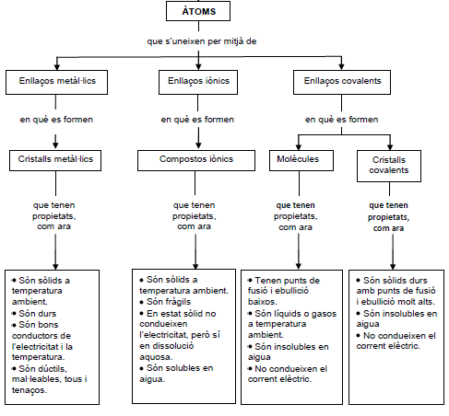

5.1 Molècules i cristalls
- Les molècules són agrupacions d’un nombre, generalment petit, d’àtoms, ja sigui d’un mateix element (molècules d’un element) o d’elements diferents (molècules d’un compost).
- Els cristalls són agrupacions formades per un nombre variable, generalment molt gran, d’àtoms o ions. Originen estructures tridimensionals en què les partícules estan disposades regularment en l’espai.

6. Tipus d’enllaç químic

6.1 L’enllaç metàl·lic
L’enllaç metàl·lic té lloc entre els àtoms dels metalls. Es produeix per la formació d’un núvol d’electrons que manté unida una xarxa cristal·lina formada per cations metàl·lics.
Propietats dels metalls
A la natura, només s’hi troben quatre metalls lliures, sense combinar amb altres elements: l’or (Au), la plata (Ag), el coure (Cu) i el platí (Pt). Els metalls presenten les característiques següents:
- Són sòlids relativament durs a temperatura ambient (excepte el mercuri, que és líquid). Això és a causa del núvol d’electrons que manté units els cations metàl·lics de la xarxa cristal·lina. Tenen els punts de fusió i d’ebullició elevats, tot i que varia molt d’uns metalls a uns altres.
- Són bons conductors de l’electricitat a causa de la gran mobilitat dels electrons de la xarxa cristal·lina.
- Són dúctils, mal·leables, tous i tenaços, ja que les capes d’ions es poden desplaçar les unes sobre les altres sense que canviï la disposició dels àtoms de la xarxa.

6.2 L’enllaç iònic
L’enllaç iònic s’estableix entre cations metàl·lics i anions no metàl·lics que s’atrauen elèctricament. Aquest fenomen dóna lloc a xarxes cristal·lines tridimensionals.
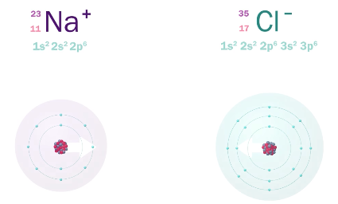 | 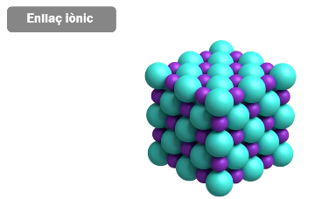
Propietats dels compostos iònics
- Tenen els punts de fusió i d’ebullició elevats, ja que les forces que mantenen units els ions de diferent signe són fortes. Per tant, a temperatura ambient solen ser sòlids durs a causa de la força d’atracció entre els ions positius i negatius de la xarxa cristal·lina.
- Són fràgils, perquè un petit cop pot significar un desplaçament de la xarxa i la repulsió entre ions del mateix tipus.
- No condueixen l’electricitat, però sí que ho fan en dissolució aquosa o fosos.
- Es dissolen bé en aigua.

6.3 L’enllaç covalent
L’enllaç covalent es produeix entre àtoms de no-metalls que comparteixen electrons.
Els enllaços covalents es representen amb els símbols dels elements, punts per representar els electrons de valència i ratlles per indicar els parells d’electrons compartits.

Enllaç covalent simple  H:H o H–H  H:Cl o H–Cl:  Enllaç covalent doble  :O::O: o :O=O:  Enllaç covalent triple  :N::N: o :N=N:  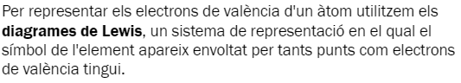 | 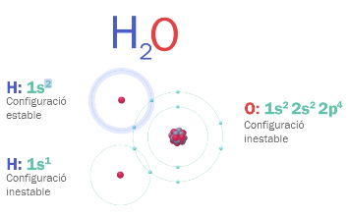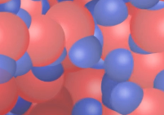

6.4 Les substàncies moleculars i els cristalls covalents
Quan els àtoms s’uneixen mitjançant enllaços covalents en resulten dos tipus de substàncies: les substàncies moleculars i els cristalls covalents.

Propietats de les substàncies moleculars
- Tenen els punts de fusió i d’ebullició baixos, ja que les forces que mantenen unides les seves molècules són dèbils, malgrat que les forces que mantenen units els seus àtoms són fortes. Per tant, a temperatura ambient solen ser gasos i líquids; també n’hi ha de sòlids.
- Generalment, són insolubles en aigua, ja que, en no formar-se ions, l’aigua no pot debilitar les unions entre els àtoms.
- No condueixen el corrent elèctric, ja que no hi ha càrregues elèctriques (electrons o ions) que es puguin moure lliurement.

Propietats dels cristalls covalents
- Són sòlids durs, amb temperatures de fusió i d’ebullició molt altes, ja que les forces que mantenen units els àtoms del cristall són molt fortes.
- Són insolubles en aigua i en gairebé tots els dissolvents, ja que les molècules de l’aigua o dels altres dissolvents no poden debilitar les unions entre els àtoms.
- No condueixen el corrent elèctric, ja que no hi ha càrregues elèctriques (electrons o ions) que es puguin moure lliurement.

